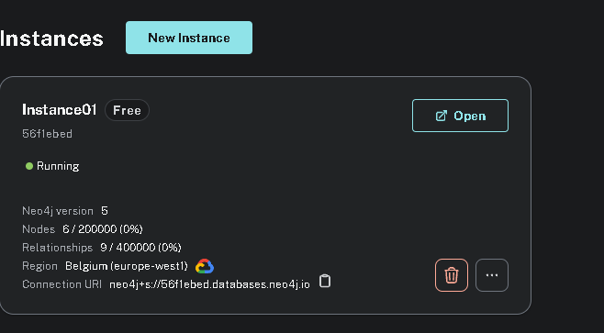
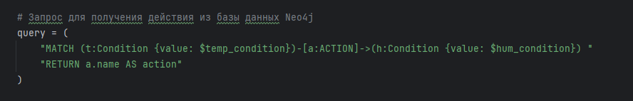
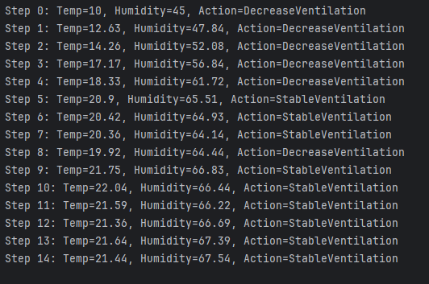
Министерство науки и высшего образования Российской Федерации
Федеральное государственное бюджетное образовательное учреждение
высшего образования
«Ульяновский государственный технический университет»
Кафедра «Вычислительная техника»
Дисциплина «Операционные системы»

Лабораторная работа 3
Базы знаний и онтологии

Выполнил
Студент группы ИВТАПбд-41
Кузнецов В. Н.

Проверил:
преподаватель кафедры «ВТ»
Хайрулин И.Д.

Ульяновск
2025

Постановка задачи
Необходимо разработать программу на языке python, которая реализует предложенное вариантом задание. Предметная область система вентиляции промышленного цеха: Создать систему регулирования температуры и влажности для поддержания оптимальных условий в цехе.
Цель работы
Целью данной лабораторной работы является разработка и реализация системы управления вентиляцией, которая принимает решения на основе текущих условий температуры и влажности. Для хранения и обработки данных используется реляционная база данных PostgreSQL, позволяющая строить взаимосвязи между состояниями системы и действиями.

Реализация

Для начала нужно создать базу данных, далее через инструмент SQL запросов создать таблицу с правилами и там же заполнить её значениями с необходимой логикой для работы системы вентиляции, после создания можно вывести таблицу через SELECT.
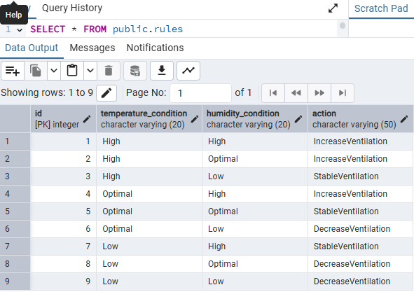

Созданние базы правил в PgAdmin

При помощи скрипта CREATE была создана база данных содержащая правила работы системы вентиляции:
-- Table: public.rules

-- DROP TABLE IF EXISTS public.rules;

CREATE TABLE IF NOT EXISTS public.rules
(
id integer NOT NULL DEFAULT nextval('rules_id_seq'::regclass),
temperature_condition character varying(20) COLLATE pg_catalog."default" NOT NULL,
humidity_condition character varying(20) COLLATE pg_catalog."default" NOT NULL,
action character varying(50) COLLATE pg_catalog."default" NOT NULL,
CONSTRAINT rules_pkey PRIMARY KEY (id)
)

TABLESPACE pg_default;

ALTER TABLE IF EXISTS public.rules
OWNER to postgres;
После чего она была заполнена значениями через скрипт INSERT INTO.

Логика управления

Для определения текущих условий температуры и влажности, реализованы методы фаззификации, которые переводят численные значения температуры и влажности в лингвистические термины:

Температура:

Low: T < 20 C

Optimal: 20 C <= T <= 30 C

High: T > 30 C

Влажность:

Low H < 40%

Optimal: 40% <= H <= 70%

High: H > 70%

На основе фаззифицированных условий система формирует запрос к базе PostgreSQL для определения подходящего действия:

Результат запроса используется для принятия решения (например, IncreaseVentilation, DecreaseVentilation или StableVentilation).

Тестирование

Вывод
- Модульность кода: Логика системы четко разделена на компоненты (фаззификация, запросы, симуляция), что упрощает поддержку и дальнейшее расширение функционала.
- Гибкость: Система легко адаптируется к изменению логики или добавлению новых состояний, действий и условий.
Работа показала, что использование графовых баз данных эффективно для задач, связанных с управлением состояниями, действиями и их взаимосвязями.

Приложение. Код main.py
import psycopg2
import numpy as np
import matplotlib.pyplot as plt
import pandas as pd

class VentilationControlSystem:
def __init__(self, dbname, user, password, host='localhost', port=5432):
self.conn = psycopg2.connect(
dbname=dbname,
user=user,
password=password,
host=host,
port=port
)

def close(self):
self.conn.close()

def get_action(self, temperature, humidity):
temp_condition = self.fuzzify_temperature(temperature)
hum_condition = self.fuzzify_humidity(humidity)

query = """
SELECT action
FROM rules
WHERE temperature_condition = %s AND humidity_condition = %s
LIMIT 1;
"""

with self.conn.cursor() as cur:
cur.execute(query, (temp_condition, hum_condition))
result = cur.fetchone()

if result:
return result[0]
return "No action"

def fuzzify_temperature(self, temperature):
if temperature > 30:
return "High"
elif 20 <= temperature <= 30:
return "Optimal"
else:
return "Low"

def fuzzify_humidity(self, humidity):
if humidity > 70:
return "High"
elif 40 <= humidity <= 70:
return "Optimal"
else:
return "Low"

def defuzzify_action(self, action):
if action == "IncreaseVentilation":
return 0.8
elif action == "DecreaseVentilation":
return 0.3
elif action == "StableVentilation":
return 0.5
else:
return 0.0

def simulate(self, initial_temp, initial_humidity, steps=10):
temp = initial_temp
humidity = initial_humidity

history = []

for step in range(steps):
action = self.get_action(temp, humidity)
power = self.defuzzify_action(action)
history.append((step, temp, humidity, action, power))

print(f"Step {step}: Temp={temp:.2f}°C, Humidity={humidity:.2f}%, Action={action}, Power={power}")

if temp <= 5 or humidity <= 30:
print("Остановлено: Достигнут минимальный предел")
break

if action == "IncreaseVentilation":
temp -= np.random.uniform(1, 3)
humidity -= np.random.uniform(2, 5)
elif action == "DecreaseVentilation":
temp += np.random.uniform(1, 3)
humidity += np.random.uniform(2, 5)
else: # StableVentilation
temp += np.random.uniform(-0.5, 0.5)
humidity += np.random.uniform(-1, 1)

temp = round(temp, 2)
humidity = round(humidity, 2)

df = pd.DataFrame(history, columns=["Step", "Temperature", "Humidity", "Action", "Power"])
print("\nИтоговая таблица:")
print(df.to_string(index=False))

plt.figure(figsize=(10, 5))
plt.plot(df["Step"], df["Temperature"], marker='o', label="Temperature (°C)")
plt.plot(df["Step"], df["Humidity"], marker='s', label="Humidity (%)")
plt.title("Изменение температуры и влажности во времени")
plt.xlabel("Шаг симуляции")
plt.ylabel("Значение")
plt.legend()
plt.grid(True)
plt.show()

if __name__ == "__main__":
dbname = "ventilation"
user = "postgres"
password = "-----"

system = VentilationControlSystem(dbname, user, password)

try:
system.simulate(initial_temp=10, initial_humidity=45, steps=15)
finally:
system.close()

Код PgAdmin

-- Table: public.rules

-- DROP TABLE IF EXISTS public.rules;

CREATE TABLE IF NOT EXISTS public.rules
(
id integer NOT NULL DEFAULT nextval('rules_id_seq'::regclass),
temperature_condition character varying(20) COLLATE pg_catalog."default" NOT NULL,
humidity_condition character varying(20) COLLATE pg_catalog."default" NOT NULL,
action character varying(50) COLLATE pg_catalog."default" NOT NULL,
CONSTRAINT rules_pkey PRIMARY KEY (id)
)

TABLESPACE pg_default;

ALTER TABLE IF EXISTS public.rules
OWNER to postgres;
INSERT INTO rules (temperature_condition, humidity_condition, action) VALUES
-- Высокая температура
('High', 'High', 'IncreaseVentilation'),
('High', 'Optimal', 'IncreaseVentilation'),
('High', 'Low', 'StableVentilation'),

-- Оптимальная температура
('Optimal', 'High', 'IncreaseVentilation'),
('Optimal', 'Optimal', 'StableVentilation'),
('Optimal', 'Low', 'DecreaseVentilation'),

-- Низкая температура
('Low', 'High', 'StableVentilation'),
('Low', 'Optimal', 'DecreaseVentilation'),
('Low', 'Low', 'DecreaseVentilation');

